PRESSEMEDDELELSE
Bailine fylder 30 år i Danmark - det begyndte med nysgerrige journalister i Randers

I 1996 åbnede Lisbet Heidum Danmarks første Bailine-klinik i Randers. Det nye norske behandlingskoncept vakte så stor nysgerrighed, at journalister og fotografer kom til byen for selv at opleve det.
I dag drives klinikken videre af Lisbets svigerdatter, Dorte Heidum, og i september fejrer Bailine 30 år i Danmark.

Randers, september 2026

Der var hvide kitler, farverige vægge, store computerskærme og et Bailine-apparat med en imponerende samling ledninger. På facaden stod der Women’s Figure Clinic, og indenfor lå kunderne med elektroder på kroppen, mens elektriske impulser satte musklerne i arbejde.
Det var nyt, anderledes og spændende nok til, at journalister og fotografer tog til Randers for at se, hvad det norske koncept egentlig gik ud på.

I år er det 30 år siden, at Lisbet Heidum åbnede den første danske Bailine-klinik. Dengang var Bailine især kendt for figurformning og vægttab – og kun for kvinder. Gennem årene er behandlingerne blevet udviklet og udvidet til alle køn. Der ligger stadig en klinik i Randers - og familien Heidum er stadig en del af historien.

En norsk idé kom til Randers
Lisbet Heidum blev fascineret af det norske Bailine-koncept og mulighederne i at arbejde med elektrisk muskelstimulation. Hun uddannede sig til Bailine-terapeut og gik samtidig i gang med at oversætte manualer og behandlingsprogrammer til dansk.

I september 1996 åbnede hun dørene til Danmarks første Bailine-klinik i Randers.
Det krævede både mod og overbevisning at introducere en behandlingsform, som de færreste danskere kendte. Men interessen voksede hurtigt. Pressen skrev om strøm til kroppen, elektrisk muskelstimulation og nye muligheder for figurformning. Journalister afprøvede selv behandlingerne, mens kunder fortalte om deres oplevelser.
De gamle avisudklip eksisterer stadig og fortæller historien om en tid, hvor Bailine var noget helt nyt i Danmark.

”Når vi ser de gamle udklip i dag, er det næsten som at åbne et familiealbum. Man kan smile ad frisurerne, indretningen og de store computere, men man kan også mærke den nysgerrighed og begejstring, der var omkring Bailine. Vi troede på det, vi havde sat i gang, og det gjorde kunderne heldigvis også,” fortæller Lisbet Heidum.

Fra én klinik til omkring 60
Fra Randers bredte Bailine sig videre til andre dele af landet. Gennem de seneste 30 år har omkring 60 forskellige klinikker været en del af Bailines danske historie.

Allerede i 2000 fik klinikken i Randers brug for mere plads og flyttede til større lokaler. Her kom kunderne med forskellige ønsker til deres krop og hverdag. Nogle ønskede at tabe sig eller arbejde med figurformning. Andre kom senere med fokus på muskelaktivering, opstramning, velvære eller lindring.

Nogle kunder kom i en kort periode. Andre blev ved gennem mange år. Enkelte blev så optagede af Bailine, at de selv uddannede sig til terapeuter eller åbnede en klinik.

Derfor handler jubilæet heller ikke kun om apparater, behandlinger og antallet af klinikker. Det handler i høj grad om alle de mennesker, der gennem 30 år er gået ind ad døren til en Bailine-klinik.

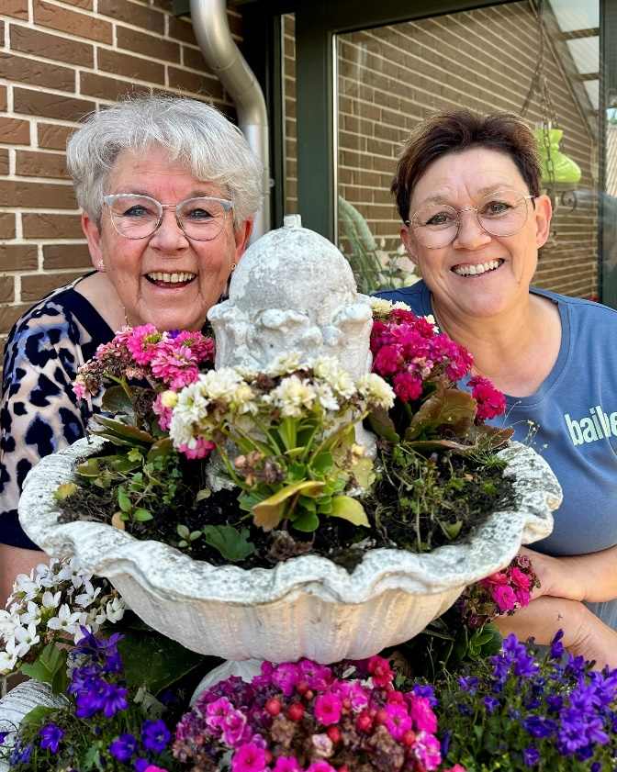

Fra svigermor til svigerdatter
Bailines danske historie er også en familiehistorie.
Lisbets svigerdatter, Dorte Heidum, har været med fra begyndelsen og har fulgt udviklingen tæt. For 12 år siden overtog hun klinikken i Randers, som hun fortsat driver i dag.
Dermed er Bailine stadig repræsenteret i den by, hvor den danske historie begyndte.

”Meget har selvfølgelig forandret sig på 30 år. I dag kommer både kvinder og mænd med mange forskellige ønsker og behov. Men det personlige møde er stadig det vigtigste. Vi begynder med mennesket og med en samtale om, hvad den enkelte gerne vil have ud af sit forløb,” siger Dorte Heidum.

For Dorte er relationen mellem kunden og terapeuten en væsentlig del af forklaringen på, at Bailine stadig eksisterer.

En behandling begynder med en samtale og tilpasses den enkelte. Terapeuten følger med undervejs, justerer behandlingen og lærer med tiden både mennesket og kroppens reaktioner at kende.
Det er også derfor, nogle kunder er kommet igen gennem mange år.

En anledning til at sige tak
I dag føres Bailine videre af en mindre kreds af klinikker i Danmark og på Færøerne. Behandlingerne omfatter blandt andet EMS-muskelstimulation, muskelaktivering, figurformning, lymfedrænage, bækkenbundstræning og forløb med fokus på velvære og lindring.

Men når Lisbet og Dorte ser tilbage på de første 30 år, er det først og fremmest menneskene, de husker.
Kunderne, der kom med et ønske eller en udfordring. Terapeuterne, der valgte at gøre Bailine til deres arbejde. Og alle de samtaler og relationer, der er opstået undervejs.

”Et 30-års jubilæum får én til at tænke på, hvor mange mennesker der har været en del af historien. Det betyder meget, at Bailine stadig lever og udvikler sig. Jubilæet er derfor først og fremmest vores mulighed for at sige tak,” siger Lisbet Heidum.

Bailine markerer jubilæet i september 2026 med aktiviteter og jubilæumstilbud i de deltagende klinikker.

Fakta om Bailine
- Bailine blev udviklet i Norge i 1960’erne.
- Lisbet Heidum bragte konceptet til Danmark.
- Danmarks første Bailine-klinik åbnede i Randers i september 1996.
- Omkring 60 forskellige Bailine-klinikker har gennem årene været en del af den danske historie.
- Dorte Heidum har været med fra begyndelsen og overtog Randers-klinikken for 12 år siden.
- Bailine fejrer 30-års jubilæum i Danmark i september 2026.

Pressekontakt
Johnny Heidum
Bailine Danmark / Scandlife DK ApS
www.bailine.dk

Billedmateriale
Historiske pressebilleder og avisudklip fra Bailines første år samt aktuelle billeder af Lisbet og Dorte Heidum kan rekvireres i høj opløsning.

